Java Server Faces
Validations
Lessons

SADRZAJ-7

JSF Validacija
JSF Rucna Validacija
JSF Implicitna automatska validacija
JSF Eksplicitna automatska validacija
JSF Konverzija nasuprot validacije
JSF Atributi konvertora i validatora
JSF Korisnicki konvertori
JSF Korisnicki validatori

JSF validacija

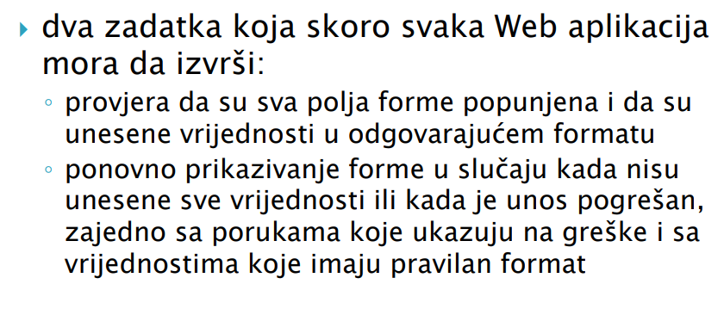
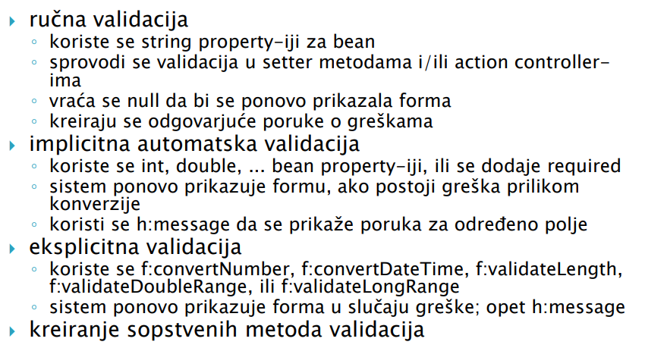

JSF Rucna validacija

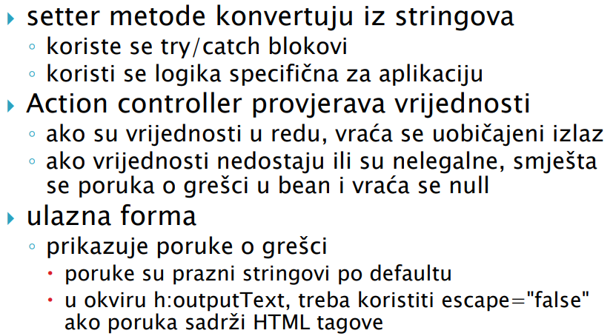
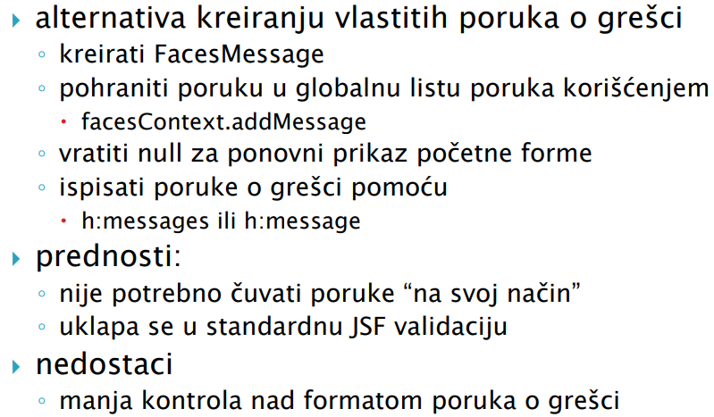

Implictitna automatska validacija

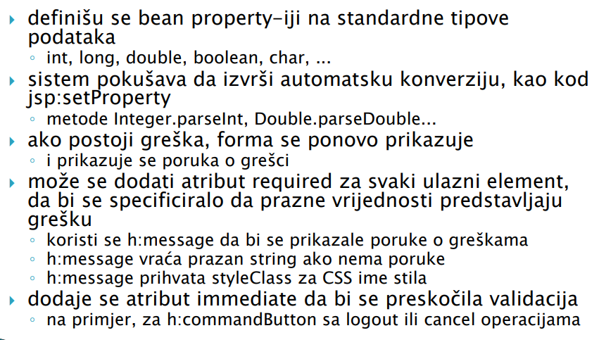

Eksplicitna automatska validacija

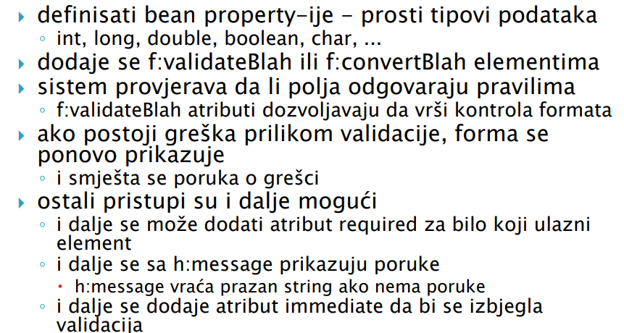
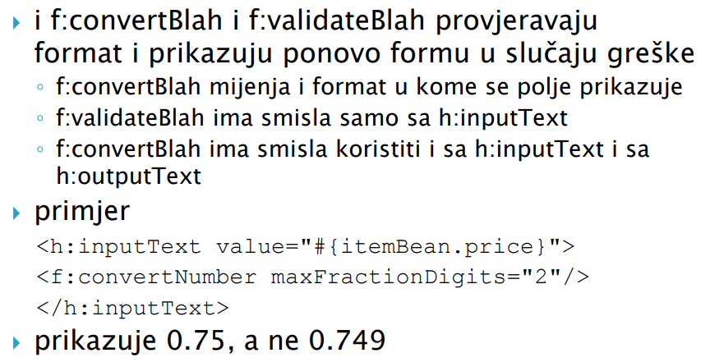

Atributi konvertora i validatora

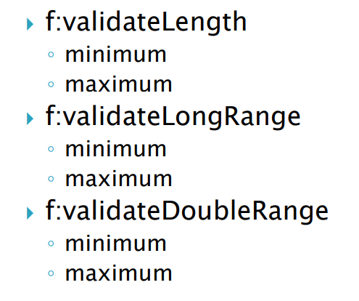

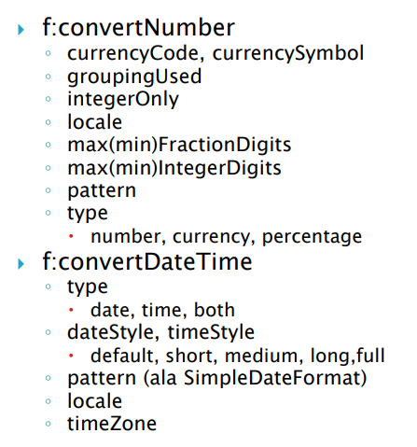

Korisnicki konvertori

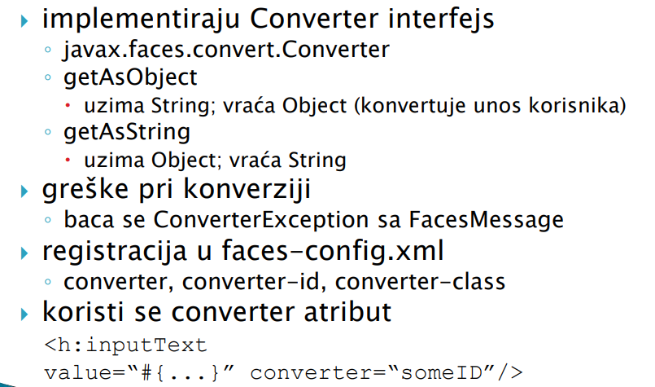
Korisnicki validatori

